Bài 12
KỸ THUẬT TRUYỀN MÁU
Mã bài: MĐ5.12
Chuẩn đầu ra bài học/Mục tiêu bài học:
- Vận dụng kiến thức về chỉ định, mục đích để giải thích được lý do thực hiện kỹ thuật phụ giúp bác sĩ truyền máu trong các tình huống dạy học cụ thể (CĐRMĐ 1).
- Thiết lập được môi trường chăm sóc người bệnh an toàn trong các tình huống dạy học cụ thể (CĐRMĐ 2).
- Thực hiện được các kỹ thuật điều dưỡng đúng quy trình kỹ trên mô hình hoặc người đóng thế tại phòng thực hành, tôn trọng tính cá biệt của từng ca bệnh (CĐRMĐ 1,2,3,4,5).
- Lường trước được các tai biến, biết phát hiện, dự phòng và xử trí các tai biến khi thực hiện kỹ thuật (CĐRMĐ 4).
- Thể hiện được thái độ ân cần khi giao tiếp, tôn trọng người bệnh và người nhà trong các tình huống dạy học cụ thể tại các phòng thực hành (CĐRMĐ 5).
- Thể hiện được tính tích cực trong học tập. Có khả năng độc lập và phối hợp tốt trong làm việc nhóm. Quản lý thời gian, tự tin phát biểu trong môi trường học tập. (CĐRMĐ 6).
Nội dung:
- Mục đích, chỉ định, chống chỉ định và nguyên tắc truyền máu
  - Đại cương:
- Truyền máu là đưa vào cơ thể người bệnh qua đường tĩnh mạch một khối lượng các sản phẩm máu.
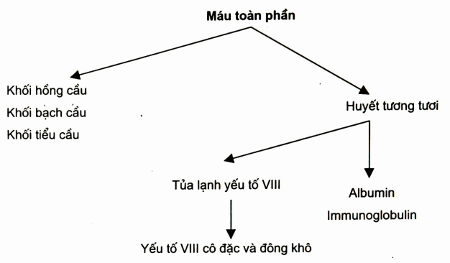
- Thành phần của máu gồm: vô hình và hữu hình.
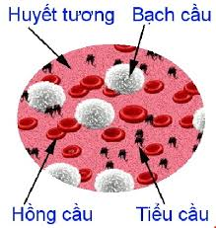
  - Mục đích của truyền máu;
- Bù lại số lượng máu đã bị mất hoặc thiếu.
- Nâng cao huyết áp.
- Tăng cường sức đề kháng: chống nhiễm khuẩn, nhiễm độc vì máu cung cấp kháng thể.
- Tăng số lượng HC để vận chuyển cung cấp oxy cho tế bào.
- Bồi phụ một số thành phần bị thiếu hụt(tiểu cầu, khối HC,…).
  - Chỉ định truyền máu:
- Người bệnh bị chấn thương có chảy máu trong và ngoài.
- Người bệnh phẫu thuật bị mất máu.
- Người bệnh bị suy giảm miễn dịch
- Người bệnh bị rối loạn đông máu
- Người bệnh mắc các bệnh về máu: suy tủy, bệnh bạch cầu, bệnh chảy máu không cầm,….
- Xuất huyết
- Các bệnh khác: suy thận, viêm gan, nhiễm giun,……
  - Chống chỉ định:
- Viêm cơ tim, các bệnh van tim
- Sơ cứng động mạch não, huyết áp cao
- Chấn thương sọ não, viêm não, não úng thủy, tâm phế mạn,…..
  - Phân loại nhóm máu:
- Phân loại nhóm máu dựa trên phản ứng giữa kháng nguyên và kháng thể sẽ xảy ra hiện tượng ngưng kết.
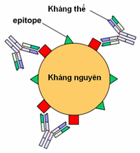
- Kháng nguyên ở bề mặt hồng cầu gọi là ngưng kết nguyên.
- Kháng thể ở trong huyết tương gọi là ngưng kết tố.
+ Ngưng kết nguyên A và ngưng kết tố b
+ Ngưng kết nguyên B và ngưng kết tố a

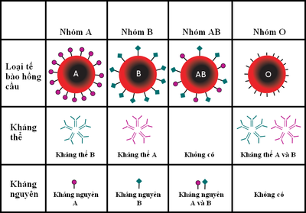
- Trong một người hoặc một nhóm máu không thể có ngưng kết nguyên và ngưng kết tố cùng cặp.
- Ngoài ra còn nhiều hệ nhóm máu khác nữa nhưng tại Việt Nam chỉ quan tâm đến hệ nhóm máu:
+ ABO: quan trọng trong truyền máu
+ Hệ Rh: quan trọng khi người mẹ mang thai.
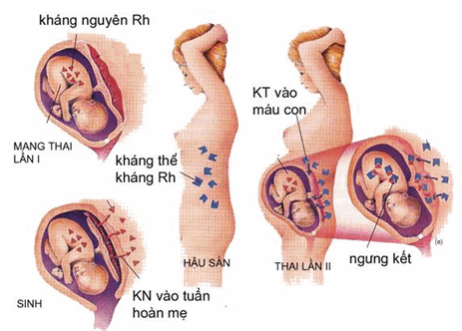
- Nguyên tắc truyền máu:
- Phải truyền cùng nhóm máu và chắc chắn có chỉ định của bác sỹ.
- Làm các xét ngiệm cần thiết trước khi truyền; nhóm máu, các bệnh HIV, viêm gan, phản ứng chéo,….
- Kiểm tra các thông tin trên túi sản phẩm máu và NB trước khi truyền.
- Kiểm tra chất lượng túi sàn phẩm máu trước khi truyền; còn lạnh, có 3 lớp rõ ràng, màu sắc số lượng, nhóm máu, số hiệu túi máu, bảm bảo tuyệt đối vô khuẩn, không vón cục, không rách,….
- Kiểm tra dấu hiệu sống của NB trước khi truyền (nếu bất thường báo BS)
- Dụng cụ phải đảm bảo vô khuẩn (dây truyền máu phải có bầu lọc, kim phải đúng kích cỡ).
- Đảm bảo tốc độ chảy của máu đúng thời gian theo y lệnh.
- Phải làm phản ứng sinh vật
- Khi túi máu mang về buồng bệnh không để quá 30 phút trước khi truyền cho NB.
- Theo dõi chặt chẽ quá trình truyền đề phòng các tai biến có thể xảy ra.
- Trong trường hợp cấp cứu không có máu cùng nhóm có thể truyền khác nhóm nhưng phải cẩn thận trọng (không quá 500ml) và phải đúng theo sơ đồ truyền máu.
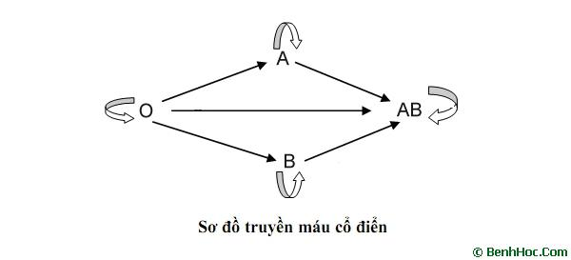

- Quy trình kỹ thuật:
  - Chuẩn bị :
*Chuẩn bị người bệnh
- Đối chiếu thông tin theo HSBA
- Nhận định tình trạng người bệnh:
- Các bệnh trước kia đã mắc (bệnh mạn tính, do tai nạn,…)
- Về dị ứng thuốc, máu, thức ăn, hóa chất,…
- Quan sát vùng định truyền xem có dấu hiệu bất thường không (bệnh ngoài da, xuất huyết dưới da, viêm da,…)
- Tri giác: NB tỉnh, lơ mơ, hôn mê
- Đo dấu hiệu sống: mạch, nhiệt độ, huyết áp, nhịp thở
- Thông báo và giải thích về kỹ thuật sẽ làm. Hướng dẫn người bệnh phối hợp.
*Chuẩn bị điều dưỡng:
Trang phục y tế đầy đủ và tiến hành rửa tay thường quy
*Chuẩn bị dụng cụ:
- Chuẩn bị máu (chế phẩm) và dụng cụ: dây truyền máu, huyết thanh mẫu, phiếu định nhóm, bơm tiêm 5ml, que thủy tinh nhỏ.
- 2 hộp đựng bông, gạc nhỏ, cồn 70°C, khay chữ nhật, găng tay, ống cắm kẹp, kẹp Kocher, băng dính, dây cao su.
- Khay quả đậu, hộp đựng vật sắc nhọn, hộp chống shock, cọc truyền, gối kê tay, nẹp, phiếu truyền máu, HA, ống nghe, đồng hồ, nhiệt kế. Hồ sơ bệnh án
- Bộ dây truyền máu có màng lọc
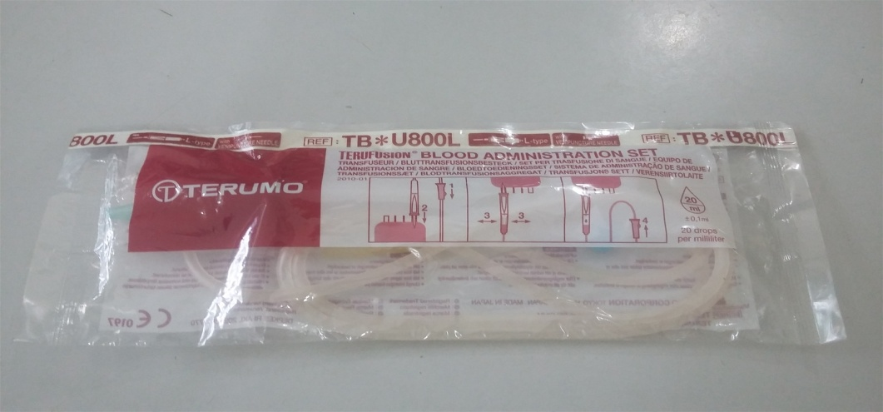
- Chuẩn bị các sản phẩm máu: đi lĩnh về chứa trong thùng lạnh, để ngoài khoảng 15 phút cho mát, kiểm tra lại túi máu, thông tin người cho máu, thông tin người nhận.
- Chuẩn bị túi máu: kiểm tra nhãn túi gồm
Bên phải:
- Loại chế phẩm máu
- Một đơn vị máu bao gồm 250ml không kể 35ml chất chống đông.
- Số hiệu túi máu
- Ngày sản xuất túi đựng máu
- Hạn sử dụng của túi đựng máu
- Các lọ Anti để làm nhóm máu, phản ứng chéo và phản ứng ngưng kết tại giường.
Bên trái:
- Số thứ tự người cho máu
- Ngày lấy máu
- Hạn sử dụng của máu
- Nhóm máu ABO
- Nhóm máu Rh
- Huyết thanh: không có phản ứng phụ
  - Tiến hành truyền máu:
Bước 1:
Cho người bệnh nằm, đo M, HA, nhiệt độ, nhịp thở
Bước 2:
- Kiểm tra túi máu với phiếu truyền máu: tên người cho, tên người nhận, nhóm máu, hạn dùng, số hiệu, chất lượng, số lượng, sự toàn vẹn.
- Kiểm tra NB: tên người nhận, nhóm máu, số lượng.
Bước 3: Mở vỏ dây truyền máu, bơm tiêm, nối bơm tiêm với kim truyền máu, nối dây truyền máu với kim tiêm.
Bước 4: Cắt băng dính, chọn TM, đặt gối kê tay dưới vùng truyền.
Bước 5: Đi găng. Lắc nhẹ túi máu, cắm dây truyền vào túi máu, treo lên cọc truyền, đuổi khí, lấy 1 giọt máu của túi máu cho vào phiếu định nhóm (ô NCM), khóa lại.
Bước 6: Buộc dây cao su trên vùng truyền 3 - 5cm
SK vị trí truyền từ trong ra ngoài theo hình xoáy ốc 2 lần
Bước 7: Động viên người bệnh
Bước 8: Cầm bơm tiêm lấy 0,5 - 1ml máu để làm phản ứng chéo.
Tháo dây cao su, tháo bơm tiêm (không rút kim), nối dây truyền với kim truyền máu. Cố định kim và dây truyền, che kim bằng gạc vô khuẩn, cố định vào nẹp (nếu cần).
Bước 9:
- BS định nhóm máu và làm phản ứng chéo tại giường, sau khi đọc kết quả và BS có chỉ định bắt đầu truyền máu.
- Mở khóa dây truyền, điều chỉnh tốc độ khoảng 10 giọt/ phút trong 15 phút đầu.
Bước 10: Đánh giá NB (M, HA, dấu hiệu bất thường). Nếu bình thường, mở khóa cho máu chảy theo y lệnh.
Bước 11: Theo dõi NB trong suốt quá trình truyền máu, kiểm tra NB 15phút/lần cho đến khi kết thúc truyền.
Bước 12: Giúp NB về tư thế thoải mái. Theo dõi và đánh giá NB sau khi thực hiện KT. Dặn người bệnh những điều cần thiết.
Bước 13: Thu dọn dụng cụ - Rửa tay - Ghi hồ sơ.
Ghi chép hồ sơ, ghi phiếu truyền máu:
- Thời gian bắt đầu truyền, số lượng máu truyền, tốc độ truyền (giọt/ phút – theo y lệnh Bác sỹ).
- Dấu hiệu sống của NB. Sự đáp ứng của NB với máu truyền
- Thời gian kết thúc truyền
- Người thực hiện truyền.
4. Tai biến truyền máu:
4.1. Tai biến tức thì (Trong quá trình truyền):
- Sốc phản vệ: do dây truyền không loại hết chất gây sốt (chí nhiệt tố).
- Bất đồng nhóm máu: truyền nhầm nhóm máu
- Biểu hiện: khó thở, mạch yếu, nhức đầu, đau ngực, rét run, hốt hoảng, hạ huyết áp,….
- Xử trí: ngừng truyền, báo BS, thở oxy hỗ trợ, tiêm thuốc cấp cứu theo chỉ định.
- Suy tim cấp và phù phổi cấp: do truyền với tốc độ quá nhanh
- Biểu hiện: NB tức ngực, khó thở, tím tái, hoảng sợ,…
- Xử trí: ngừng truyền, đo dấu hiếu sống và báo ngay BS để cấp cứu NB kịp thời.
- Sốt và rét run: có thể do phản ứng của cơ thể NB
- Xử trí: ngừng truyền, báo BS, đắp chăn ủ ấm cho NB.
- Dị ứng: mẩn ngứa, phù Quink: xử trí ngừng truyền, báo BS, đo dấu hiệu sống cho NB.
- Nhiễm khuẩn huyết, nhiễm khuẩn lây.
- Liên quan đến kỹ thuật; tắc kim, phồng nơi truyền, vỡ tĩnh mạch,…..
  - Tai biến muộn:
- Tan máu tự miễn: : tự sinh ra kháng thể chống lại nhóm máu của mình.
- Nhiễm khuản lây: HIV, viêm gan, giang mai,….

KỸ THUẬT TRUYỀN MÁU

STT | CÁC BƯỚC TIẾN HÀNH | Đạt | Không đạt
I | CHUẨN BỊ
Chuẩn bị người bệnh:
Xác định đúng người bệnh - Nhận định tình trạng người bệnh
 | Thông báo và giải thích cho NB về KT sẽ làm, tại sao phải làm. Động viên NB để NB hợp tác trong suốt quá trình.
Điều dưỡng phải có đầy đủ trang phục y tế
Rửa tay thường quy
Chuẩn bị dụng cụ:
- Chuẩn bị máu (chế phẩm) và dụng cụ: dây truyền máu, huyết thanh mẫu, phiếu định nhóm, bơm tiêm 5ml, que thủy tinh nhỏ.
- 2 hộp đựng bông, gạc nhỏ, cồn 70°C, khay chữ nhật, găng tay, ống cắm kẹp, kẹp Kocher, băng dính, dây cao su.
- Khay quả đậu, hộp đựng vật sắc nhọn, hộp chống shock, cọc truyền, gối kê tay, nẹp, phiếu truyền máu, HA, ống nghe, đồng hồ, nhiệt kế. Hồ sơ bệnh án
II | TIẾN HÀNH KỸ THUẬT
 | Cho người bệnh nằm, đo M, HA, nhiệt độ, nhịp thở
Kiểm tra túi máu với phiếu truyền máu: tên người cho, tên người nhận, nhóm máu, hạn dùng, số hiệu, chất lượng, số lượng, sự toàn vẹn.
Kiểm tra NB: tên người nhận, nhóm máu, số lượng.
 | Mở vỏ dây truyền máu, bơm tiêm, nối bơm tiêm với kim truyền máu, nối dây truyền máu với kim tiêm.
 | Cắt băng dính, chọn TM, đặt gối kê tay dưới vùng truyền.
 | Đi găng. Lắc nhẹ túi máu, cắm dây truyền vào túi máu, treo lên cọc truyền, đuổi khí, lấy 1 giọt máu của túi máu cho vào phiếu định nhóm (ô NCM), khóa lại.
Buộc dây cao su trên vùng truyền 3 - 5cm
SK vị trí truyền từ trong ra ngoài theo hình xoáy ốc 2 lần
 | Động viên người bệnh
Cầm bơm tiêm lấy 0,5 - 1ml máu để làm phản ứng chéo.
Tháo dây cao su, tháo bơm tiêm (không rút kim), nối dây truyền với kim truyền máu. Cố định kim và dây truyền, che kim bằng gạc vô khuẩn, cố định vào nẹp (nếu cần).
- BS định nhóm máu và làm phản ứng chéo tại giường, sau khi đọc kết quả và BS có chỉ định bắt đầu truyền máu.
- Mở khóa dây truyền, điều chỉnh tốc độ khoảng 10 giọt/ phút trong 15 phút đầu.
 | Đánh giá NB (M, HA, dấu hiệu bất thường). Nếu bình thường, mở khóa cho máu chảy theo y lệnh.
 | Theo dõi NB trong suốt quá trình truyền máu, kiểm tra NB 15phút/lần cho đến khi kết thúc truyền.
 | Giúp NB về tư thế thoải mái. Theo dõi và đánh giá NB sau khi thực hiện KT. Dặn người bệnh những điều cần thiết.
 | Thu dọn dụng cụ - Rửa tay - Ghi hồ sơ.
 | Tổng số điểm:

